00000039国cui
https://xueqiu.com/5674464747/57006666

我们首先需要的是一场文艺复兴。
当然，仅仅文艺复兴还不够，那只是补课。
中医和西医的区别，首先是核心的哲学体系上的区别，一个四千年前发展至今欣欣向荣（中间也有倒退反复，但七八百年前开始大方向就没走错），另一个同样是四五千年前诞生但一千年前已经开始走歪，三百多年前开始更是停滞倒退扭曲的。无视了这一点，怎么争都只能是空对空。
应当这么来看，医药发展到现在有三个阶段，一是以经验累积和手工作坊生产为主的农业时代传统医药，然后是基于科学方法论上构建的完整体系和工业化大生产的工业时代现代医药，当前及以后的方向则是基于大数据和智能制造的信息时代医药。因为地理气候禀赋造成的东西方长期隔绝，使得西方世界先一步进入工业时代，但就医药来说，数千年累积的传统医药体系（加速）迈入现代医药体系（并反向扩散到西方）过程中，必然带来庞大的增量，而未来，东西方处于同一起跑线上，一切皆数据，万物可智能，那决胜点就是谁能够更好的拥抱变化，实现升维。
2017-05-10 04:48
昨个电视上看了徐晓东（认怂）访谈，好一出低配城乡结合风负荆请罪。
找了下，这篇说到点子上了。
江湖一直是权力的游戏
可以预见的是，在摆平徐晓冬之后，武林将会迅速重回平静，就像用个盖子把一个臭水井给捂住了。大师们接着在旁边喝茶，谈笑风生，继续重复着以前的故事，因为谎言说了一千遍就是真理。
而徐晓冬的结局呢？尽管他非常粗鄙，而且绝不高尚，但他选择了与卑鄙者为敌，在这样一个丛林社会里，结局就是在走向擂台的半路上，倒下。
=====================================
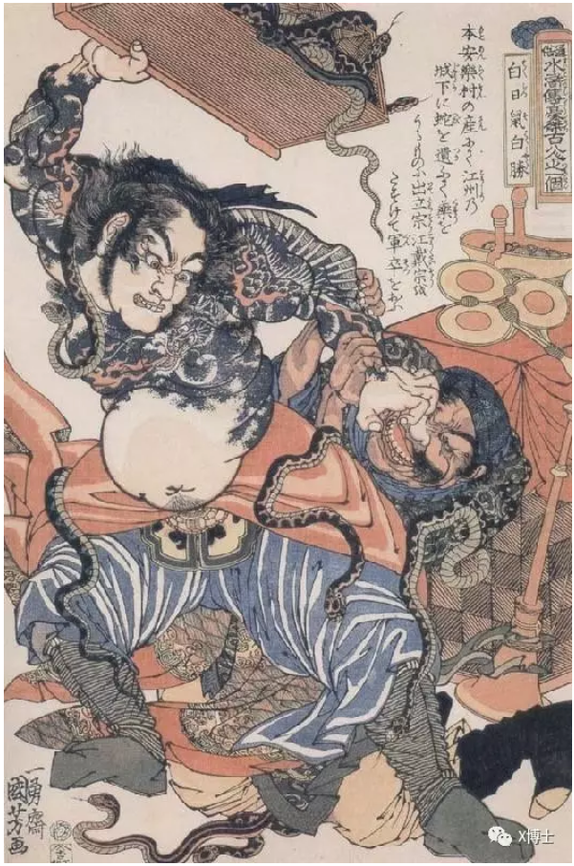
白日鼠白胜，歌川国芳绘，1827。图片来源：x博士工作室藏
最近我在欧洲待了小半个月，在国外不怎么上网，也听说中国武林的腥风血雨了。武术上一次这么受关注那是30年前的事了，而这次徐晓冬挑战各门派是中国武术的巨大危机。大家就一个关注点：中国武术到底有没有说的那么玄，到底能不能实战？但我觉得这次比武闹到现在，真正的决胜点不在擂台上，而在擂台下，比得不是拳脚而是手腕了。在这基础上，徐晓冬输定了。

1 江湖一直是权力的游戏
中国武术中，最玄的就是太极拳。
太极拳地位高，并不是因为实战结果好。事实上从清末开始，太极拳就根本没什么实际战绩。民国时期的两次国术大考，在获胜者的名单中，你很难看到太极拳的影子。
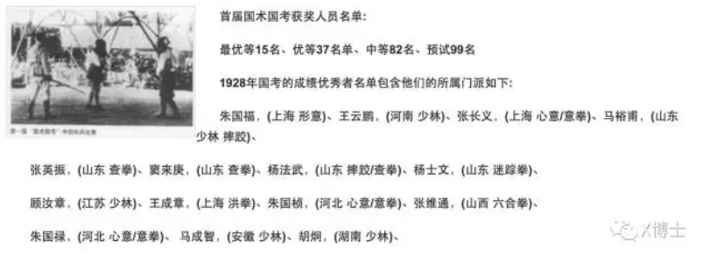
国术大考优胜者资料
之所以太极拳有名，是因为其义理最玄虚，受权力加持最大。
建国后，1950年，刚刚46岁的开国元勋任弼时就因病去世了。任弼时的早逝在党内高层震动极大，中央由此开始了对高干养生保健方面的重视，加强了运动养生，在各种武术、运动中选来选去之后，钦点了太极拳为老干部修炼的养生功法。为什么呢？因为太极拳运动量小、动作缓慢、上手简单、又杂糅了传统哲学思想，很对老干部那种既不流汗又能颐养天年的胃口。
所以当时，一大堆太极拳名家被招到元老家里辅导练功，基本就是传授一些站桩、呼吸心法和简化的套路，但是这些元老岁数都大了，各项机能状况都不佳，稍微伸展一下肢体，的确感到又精神了。像刘少奇、叶剑英、贺龙、陈毅、何香凝、江青都练习太极拳养生。到了1950年代中后期，北戴河专门建立了一个气功疗养院，在那里专门给政府要人、共和国功臣教授太极拳和气功治疗。
而且太极拳那套玄乎其玄的理论也很对老干部们的胃口。点解？太极拳讲究慢胜快、无力胜有力、老胜弱，在正常人眼里都不合乎逻辑的事情，在一些传统武术爱好者眼里成了信奉的奥义。这套理论叭叭叭一说，一群夕阳红的老干部们，在心灵和精神上又有了回炉的空间，练了之后老干部更有力量啊，还能再笑傲江湖二十年。
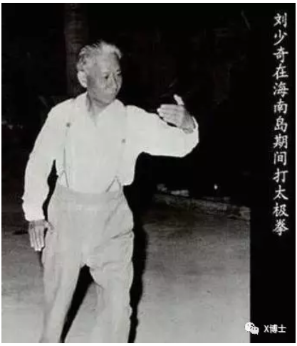
所以这些离权力很近的太极拳师，隐隐约约地就有了大内高手的光环，倍受权力宠爱。
而李经梧正是在北戴河气功疗养院工作了近30年的太极拳老师，一生教过、接触过的大人物无数。而那个一碰人就浑身发麻“太极大师”闫芳就是李经梧的再传弟子。虽然说闫芳被李经梧别的学生斥为“骗子、败类”。但是我们看看李经梧的和闫芳的练功视频对比，这学生到底像不像老师，相信大家都会心里有数。
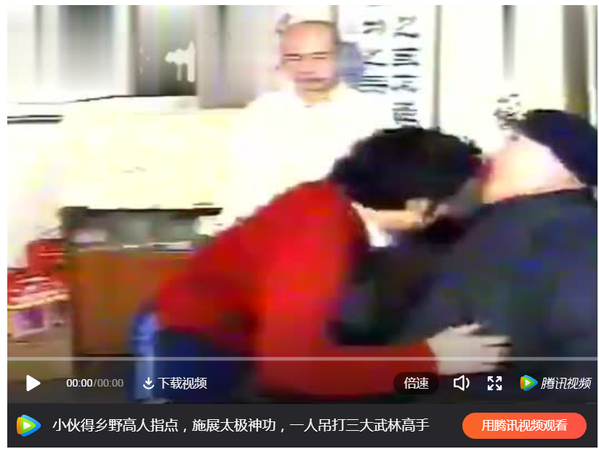
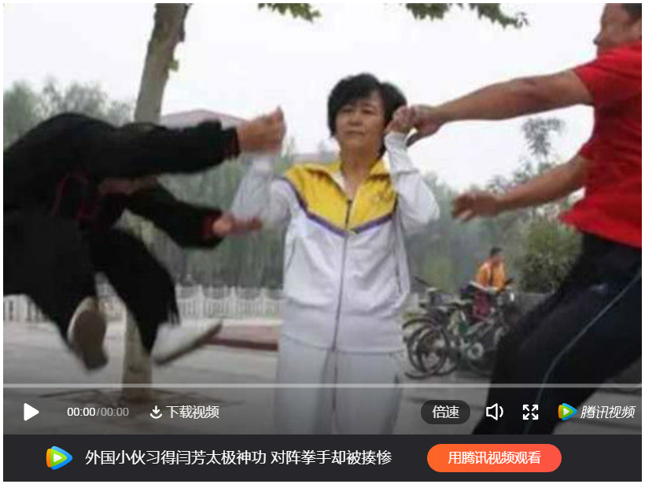
一碰就按电门一样的，闫芳的技术与时具进，还加入了蹦迪的元素。
虽然看着那么的禁不起推敲，但是靠着光环的夹持，闫芳之流还是该当武协副主席就当武协副主席。如果有人质疑这套奥义，他们更喜欢用嘴来验证，用一套完全玄虚的概念来解释，一派逍遥散仙的样子。如果有人说比划比划吧，他们就一幅高僧大德的样貌：“坏了和气，伤了性命，不可不可”。
就是在这种不重视实战，专门讲究说学逗唱和表演的风气下，传统武术越传越玄。然后形成了一个独立封闭的圈子，这个圈子完全与现代搏击隔绝。当现代搏击的菲多、播求之流，力量和速度已经训练到一击必杀的恐怖阶段了，而传统武术还关起门自己玩玄的呢，自娱自乐的很嗨，还总搞出一派世外高人、不懈与之争斗的派头。说着说着就自我催眠了，弄不清现实和幻想了。
隔绝久了，这个圈子就成了一种政治正确，一种不容置疑，一种利益集团。越来越多人在里面浑水摸鱼，因为大家都是一个大饭锅里捞饭的，心照不宣，只能互相捧着，绝不互相拆台，你好我好大家好。这是这样的局面，才让刚练了几年太极的雷雷先生成了“太极大师”，谁想到半路杀出来个吃生米、一根筋的徐晓冬，一拳把“太极大师”打成了“太极松狮”，把整个武林搅得天翻地覆，这一刻很可能就是徐晓冬的人生巅峰了，剩下的剧情只会急转直下。

2 江湖不在台上而在台下
徐晓冬这人莽，不信邪，本想靠着拳头把武林水货打爆，立起自己的旗子。徐晓冬把江湖想简单了。江湖，为什么称作江湖？就是因为这里鱼龙混杂，体系不清晰，标准不明朗。江湖不在擂台上，而在擂台下，里面混杂着各种上不了台面的潜规则和手段
徐晓冬还幻想着对打各路传统武术掌门，这是不可能的。没人再顶着砂锅大的拳头和徐晓东对打，只有四面八方射来的暗箭向他射过来。
本质上说，徐晓冬这次的行动是想用一己之力，撞开这个封闭的、里面藏了很多见不得光事物的武林市场。所以徐晓冬遭传统武术圈恨，并不是他太狂了，而是他坏了一个大利益体的生意，就连陈氏太极的声明中也是提到了徐晓冬是“扰乱了武术市场”，断人财路如杀人父母。
加上斗争策略不明确，现在的徐晓冬是没有一个朋友，与整个中国武术界为敌。
这种态势一确立，基本徐晓冬就没有翻身余地了。点解？中国武术界可不是一个个孤立的门派，而是一个庞大的、环环相扣的巨大产业，既有资本支撑、又有政府扶持、又有海量的人力资源（众徒弟们）。而徐晓冬有什么呢？只有一群站他后面看热闹的网友。
所以他的敌人们，有无穷无尽的手法在暗处搞他：派徒弟骚扰挑衅啦；贴徐晓冬是卖国、辱华的大字报啦；逐字逐句地论证徐晓冬的头衔和简历是假的；宣布徐晓冬的对打是私斗，不合法……以此推理，未来很可能还有以下新闻：徐晓冬武馆证件不全、偷税漏税；徐晓冬自小品行不端；徐晓冬是间谍；徐晓冬事件是别有用心的势力对中华传统文化的一次反攻倒算……
仔细看看金庸小说就能预感到徐晓冬的下场——六大门派打不过张无忌，就给他扣一个魔教头子的帽子，批倒批臭，来上两个回合，人就基本废了。
所以眼见形势逆转，被打成猪头的雷雷大师又活分了，号称自己是没用内功，用了必取徐晓冬狗命！
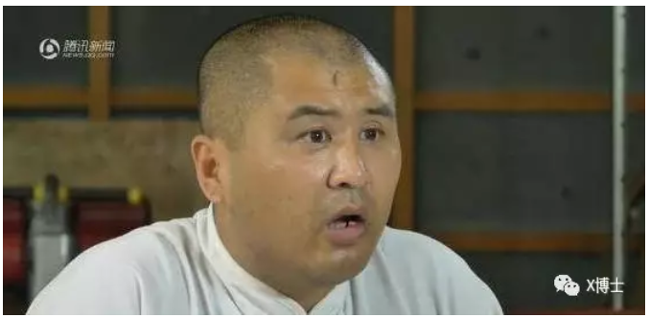
而徐晓冬，本以为在擂台上靠着拳头打倒一面腐朽的墙就胜利了，可是谁知道擂台之下是他看不清，敌不过的，密密麻麻的铜墙铁壁。他看到了自己的势单力孤，智识不够，感到了自己是在和一个看不见的冰山决斗，一下哭了，连称自己是个“小b民”、“屌丝”。已经快被压垮了。
可以预见的是，在摆平徐晓冬之后，武林将会迅速重回平静，就像用个盖子把一个臭水井给捂住了。大师们接着在旁边喝茶，谈笑风生，继续重复着以前的故事，因为谎言说了一千遍就是真理。
而徐晓冬的结局呢？尽管他非常粗鄙，而且绝不高尚，但他选择了与卑鄙者为敌，在这样一个丛林社会里，结局就是在走向擂台的半路上，倒下。
2017-05-10 05:04
这篇是另一个角度看待传武
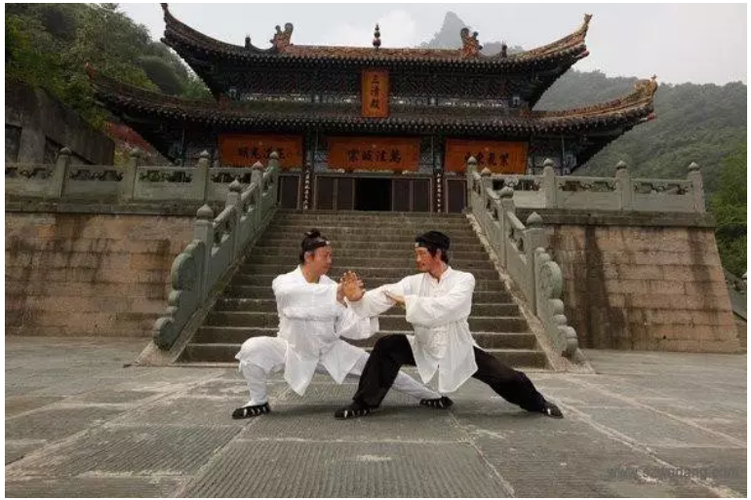
http://mp.weixin.qq.com/s/geyyAQmeBfbB4Qa_5p2T4Q

《中国功夫明明赢了呀！》
原创： 雕爷 雕爷 2017-05-05
这几天被一场打斗刷了屏，也引起朋友圈很多人分裂：到底太极拳乃至中国功夫是不是骗局？

我的观点很直接：中国功夫已经赢了啊！占领好莱坞，风靡全世界。不信你看这几年的影片，凡带打斗，必有中国功夫身影。例如近期大热《速度与激情8》，巨石强森仍然美式传统打法（没办法，他职业摔角冠军出身，不能背叛血统～）；但杰森斯坦森的身法，必须是袁八爷的徒子徒孙给设计的呀。

那如果问我中国传统功夫在真实搏击领域呢？我的看法也很直接：实战就算了，会被MMA为代表的现代格斗，虐成渣的——我不是针对太极拳，我是说在座的、所有中国传统功夫，都会被虐成渣。

当然，我肯定不懂格斗，我经典腰间盘突出患者，哪懂那个呢？可我略懂一点逻辑，所以咱们论论。

毫无疑问，所有中国传统功夫在刚发明的时候，“话说当年”，都是具备实战能力的，而且能存活到今天的，估计还都消灭了不少同时期、同地域的更弱功夫。问题是，看你和谁比——毕竟，中国传统功夫最近几十年没有过任何演进（至少是没经过对战检验的进化），而MMA则是世界范围内，一直在真实地靠“打天梯”比赛，这么多年没停止过迭代与改进。

为什么我会赌即使是二流的MMA选手，也能轻易虐杀一流的少林、武当、太极掌门人？请容我复制一段之前文章中的案例：

--------我是分割线-------
北洋政府段祺瑞时期，日本28岁的四段围棋手“高部道平”来中国旅游，顺手横扫了半个中国北方的围棋界。段祺瑞一生不喜吃喝嫖赌，就好下个围棋，这叫一个不服，好容易找出全中国最顶尖棋手，在南京展开车轮大战。结果，通通被高部道平打到让两子——拜托，这是专业选手灭业余选手的虐法。

而高部道平告诉段祺瑞，那啥，我仅仅是个四段哈，在俺们老家日本，只有五段以上才算高手。至于九段高手，是我这辈子不敢奢望的境界。

整个中国围棋界当时像被抽掉了脊梁的老狗，全都颓得快疯了。知耻近乎勇，有啥借口呢？围棋规则在那里摆着，绝对客观，绝对公平，你下不过就是下不过。也正因为输得太特么惨了，所以几乎是毫无保留的开始探究并学习日本人的搞法，比如废除“座子”这种古老牵绊，比如段位升级评定，比如各种正式赛制……然后，还送小朋友去日本留学，学习职业化。

最终，送出一个奇迹—— 一个叫吴清源的孩子。这孩子，在全套日本职业围棋体系下成长，成长为一代围棋之神。在他最辉煌的岁月里，17年里下了10次十番棋，把所有日本顶尖高手打降了级！被称为“昭和棋圣”。如果把围棋写成武侠小说，唯一的一个“独孤求败”，没有悬念，只能是他。
--------我也是分割线-------

你看，当年的高部道平就是标准的日本二流，却轻易横扫中国全部顶尖。为毛？因为“开放打败封闭”呗。

找钢网的CEO有个绝妙比喻，大家当年打过魔兽吧？或者英雄联盟、DOTA什么的？是不是每一个网吧，都有一个“王者”，横扫该局域网内一切对手？而且“流派”也多的很！什么速推流、猥琐流、硬刚流、自闭症流……都自成一派，理论充分，战绩卓著。

但是呢，这位“王者”只要一上“战网”，那种全世界连在一起的PK大网，立即被虐成渣渣，信心崩溃；战网内“打天梯”打到头部的高手，就会被邀请进入VIP室，需要密码才能进小屋，和极品对手PK……往往又变成渣；但所有这些，再顶尖的业余玩家，在那些职业选手面前，统统全是餐前甜点，提鞋都不配。

少林、武当、太极等等门派，当然有实战能力，但都是“局域网实力”。少林局域网、太极局域网内成“王者”又怎样呢？没有任何记载，这二百年来，中国各个传统门派，曾连成一个大型“战网”，实行过打天梯竞争……六大门派围攻光明顶、“天下掌门人大会”，你不会当成史实吧？

“局域网冠军”和“互联网冠军”之间，实力不是相差半点一点，而是不可逾越的鸿沟——南京市大学生篮球锦标赛冠军，和NBA总冠军之间，你觉得有可比性吗？

说到这里，和我们做商业就相通了，三个要素叠加，决定实力真假：“充分竞争+全球化+协作体系”，上面说的“打天梯”制度，本质上就是充分竞争，小池子里养不出大鱼，局域网内也养不出大国手。网最大能多大呢？今天来说就是全球化喽～还一个，协作体系导致全方位进步。

举例来说，今天一个MMA格斗高手，是多个领域顶级科学家辅助下的产物。首先是饮食，您一个每天吃草的少林和尚，肌肉素质怎么和每天牛肉、鸡胸、蛋白粉的比啊？然后配合竞技体育研究了几十年的教练体系，“刻意练习、微小改进、及时反馈”，高速摄像机+计算机分析，把每一个动作切片后调整，一切用数字说话，只有这个系统下的一万小时，才真正有效，将体能逼近极限。更关键的是，“海纳百川”，任何有效的技巧，会被迅速吸收、消化、融进自己的格斗系统。例如最近这些年现代格斗领域被吸收最多的就是巴西柔术，巴西柔术把一个“锁”字研究明白了，一旦要害被锁，基本上3到5秒失去意识……你也知道，巴西柔术源自日本柔道，而日本柔道当然和中国功夫有着千丝万缕的联系……乡下爷爷被三十二分之一血统的外孙子打败，可这外孙子比王语嫣懂得还多、比段誉还能吸收各家各派内力，所以输也不冤枉。

顺便说一下各个功夫门派千姿百态招数的由来。你去观察小学生运动会跳高，那真是花样百出啊！狗扑、鱼跃、蛤蟆蹦什么姿势都能跳出来……事实上在“小学运动会局域网”内得冠军的很可能是蛤蟆蹦。（另外一所小学的冠军则是靠狗撒尿式），局域网内由于竞争不充分，稍微有点天赋的人，就可以开宗立派，自由发挥，比如说自己跳得高是因为看见蛇鹤相争，开悟哒！引申出一套神秘主义哲学思想……然后王者荣耀，模式固化、传承下去；可是你去看奥运会呢，所有入围选手只有一个姿势，背跃式。毕竟，在人体工程学大背景下，只有背跃式弹跳效率第一，经过充分竞争，多次反复验证，枯燥、却赢的没有悬念；只可惜，在真实的物理世界，美妙的青翼蝠王之绝学和凌波微步神功，没有存在的空间。

综上，
局域网化VS互联网化
业余高手VS职业选手
神秘主义VS科学实践
——胜负还有悬念？

最后，我有几点私人结论。

1、中国各个门派的传统功夫就不该再提真实格斗能力这件事！它就是中国人的哲学和艺术，甚至宗教……至少也是中国式美学的一座丰碑，非要喊打喊杀干嘛？

2、如果中国功夫非要去真实格斗打天梯，则不可避免越来越枯燥——“最后都用背跃式”，除了起手礼仪，再不会保留今天各门派差异化的仪式感招数——毕竟，真实格斗，多一个废姿势都是找死。对门派传承而言，赢了也是输了。

3、中国传统功夫能否对决MMA，已经变成信仰中医和反转基因之后的朋友圈智商试金石第三题。两个小时前刚看到视频，雷雷大师顶着大脑袋上的淤青，说他如果用了内劲，凌空发力、隔山打牛什么的，徐晓冬则会内脏出血，性命不保……我感觉遥远的英国西斯敏斯特大教堂里，牛顿的棺材板是快压不住了。

4、回到本文题目，在全世界范围内，中国功夫几乎打败所有各国流派，牢牢占据动作片大屏幕，动辄几亿人观看，为他们带来尖叫和欢笑，妥妥是充分竞争的结果。从这个角度来说，无论太极武当少林的局域网祖师爷们，泉下有知，当感无上荣光。

5、什么MMA、UFC、K-1，说到底都是娱乐业，不是保家卫国什么的宏大叙事，大家别激动，仅仅是和平年代的娱乐，娱乐，娱乐，懂？真要论“无限制”实战能力，给我一支防狼喷雾，我能打败任何一个徒手的职业格斗冠军。如果再给我一支AK47，我能消灭……算了，这个犯法，不YY了。

2017-05-26 08:32
这么来看，医药发展到现在有三个阶段，一是以经验累积和手工作坊生产为主的农业时代传统医药，然后是基于科学方法论上构建的完整体系和工业化大生产的工业时代现代医药，当前及以后的方向则是基于大数据和智能制造的信息时代医药。因为地理气候禀赋造成的东西方长期隔绝，使得西方世界先一步进入工业时代，但就医药来说，数千年累积的传统医药体系（加速）迈入现代医药体系（并反向扩散到西方）过程中，必然带来庞大的增量，而未来，东西方处于同一起跑线上，一切皆数据，万物可智能，那决胜点就是谁能够更好的拥抱变化，实现升维。

2017-06-10 22:24
http://www.sohu.com/a/142378080_354999

湖畔二十八：《危险的太极拳需尽快战略转型》
2017-05-21 21:58
就在今天上午，我又听说有个踢馆的——这次是传统八卦掌去踢一家MMA的馆，结果毫无悬念，十多秒被KO……这已经是本月我听说的第三起了。
这就危险了，徐晓冬虽然已被各种封号，但他打开了一扇危险的大门，就是“武无第二”，真实PK，辅助直播。可以料想，接下来会发生更多各种各样的踢馆。
我在上一篇文章中已经明确表示，传统中国功夫在对战现代格斗时赢的几率几乎为零，再这么打下去，越输越惨，中国功夫彻底沦为笑话的一天，真的就不远了。（太极头号宗师王占海，大家可以搜搜，用太极功夫斗三个橄榄球运动员，那份造假能力、无耻嘴脸，已经是个天大笑话。）
甚至俺们湖畔的马校长掺和进来，也给出了错误的方向——毕竟他仍然在强调“太极拳有实战能力”……天哪！这是最大的误区，就像我上一篇所讲，作为百年前的“局域网冠军”，相当于高中校队冠军遇上NBA，别说和NBA总冠军PK了，随便一个垫底的职业队，也虐死你业余高中冠军好不好？
所以，现在的重点反而要回到太极拳的要义：避实就虚、四两拨千斤。
重新定义太极拳。
首先要强调：太极拳就不是用来格斗的！你见过有MMA去找练瑜伽的踢馆么？别忘了，瑜伽在几百年前也是有“格斗实力”的哦——不信你看，梁羽生、古龙、金庸都分别在小说里提及了瑜伽，金庸更在《神雕侠侣》里借金轮法王之口告诉小郭襄，说“无上瑜伽密乘”是比龙象般若功更上乘的功夫。（别说那是小说不可信，“内力”这东西便是小说家胡扯出来的好吗？毕竟《水浒传》的时代，顶级武术高手梁山好汉一百零八，没一个练出过“内力”的——毕竟，“内力”这东西得等到近代由平江不肖生老师“发明创造”出来……根据六神磊磊的考证，直到三四十年代，“点穴”这门神功，才由白羽、王度庐首创。这之前浩如烟海的中国历代典籍，没半个字记载过内力与点穴这两件“神功”。当然了，发扬光大这件事，都靠金庸老爷子，毕竟他脑洞最大最壮观。）
但你看今天瑜伽还说自己能格斗么？
差不多两年多以前，马云李连杰发起的“太极禅院”中几个负责人来找我聊天，我就强烈建议，“太极瑜伽化”路线。理由就是，你看瑜伽的推广传播，在世界范围内的影响力，不知道甩太极几条街区了。
到今天我就更不明白太极还死守“格斗实力”这根破木柴干嘛？
大家尝试想一下：全世界所有这些传统格斗术，到了今天都在求生存求发展，就有点像一个个传统老企业，祖宗辉煌那是以前，现在全球化竞争了，再加上互联网时代这个特征，别倒闭了才是正事。
瑜伽做出了教科书般案例，从不说自己格斗怎样，而是诉诸身心灵的愉悦，通过冥想等达到平静与和谐，而且还发展各种衍生品，比如热瑜伽还减肥！哈哈哈，多受欢迎啊。从一个印度小门派，发展到全世界中产阶级都追捧得神魂颠倒的，时尚无比。
中国这些传统门派，最大误区就在于，他们从没想过，在今天，“格斗实力”这件事还重要么？不但“战略趋同”，还一同走进了“战略盲区”。那句老话怎么说来着？你不能用战术的勤奋掩盖战略的懒惰啊！这些武术大师们唷，宁肯造假，宁肯动用消防，也不肯战略思考。
让我们来看一个案例：手表的报时准确重要么？答案是，在以前很重要，在今天，根本不重要。
当年日本石英表一出来，传统瑞士钟表业就曾经经历过一次巨大阵痛：特么的机械表再怎么准，也准不过石英表啊！聪明的瑞士人，没用多少年，就走出了困局：我卖的不是一块计时器，我卖的是奢侈品！这时，准不准已经不太重要了，重要的是，IWC是“工程师的首选”，伯爵表是BlingBling的钻石闪耀，百达翡丽是手表拍卖纪录的保持者，劳力士则是成功商业人士的“奔驰车”不戴一块你都不好意思和人打招呼……就连斯沃琪都找到最佳卖点：时尚的配搭品。
后来当手机普及后，日本石英表快速完蛋，再准，你准得过实时联网同步天文台时间的手机么？可是那些奢侈品手表品牌，几乎丝毫不受影响——我本来就不是用来看时间的，我是用于身份表达的，炫耀的，当珠宝一样做配饰的，好吗？所以，售价超过百万元的陀飞轮手表，一天误差一分多钟，也没人在乎……
回到太极，就像一块一天误差一分多钟的陀飞轮机械表一样，本应昂贵无比、奢侈品就该端着拿着，脑子进水才和120元的石英表比精准……格斗实力？在冷兵器时代肯定重要，在今天有个屁用？铁布衫能挡子弹？再说法治社会你不知道么？我听说东北黑社会最近两年都绝少打架了，为啥？送医院成本太高，动辄几万块，标的还没那么多钱呢，兹道不？
所以想透这件事，格斗实力，并非一个传统武术门派的唯一选择，甚至是最不重要的选择。退一步海阔天空，都市人有多少待解决的难题？这两年马拉松这种巨无聊的运动都爆炸式发展了，传统武术怎么就认为MMA是竞争对手呢？为什么马拉松不该是对标对象呢？
战略的核心是“差异化”，目的是“满足顾客需求”，手段是“独特的价值主张”，一个门派的武功想要推广，占领市场，获得更多门徒（也就是消费者啦），想清楚这几点，还必须走“格斗”这根独木桥吗？
甚至两年多前和太极禅院的人聊天时，我连一句推广金句都替他们想好了——从经典定位理论出发的，你观察一下，瑜伽这么热门，但练习者大多是女性，同样和瑜伽有着诉诸心灵，能强身健体，还有着巨大哲学思想宝藏的太极，不应该尽快占领男性健身市场吗？所以这句Slogan脱口而出：
“女瑜伽，男太极。”
08-24 08:56
中国搞的（机器人手术，纳米机器人，诱导多能干细胞，换头，大数据精确医疗）等等，叫中医、中药（Chinese Medicine），没毛病好吧

2018-12-20 09:17
“打倒孔家店”，还有下半句是什么？
“救出孔夫子”！

xhymnx2018-12-20 17:21
不过，中医没听说要这样搞，或者说这样搞了就不是中医了。

xhymnx01-10 18:21
@一体同悲无缘大慈:
为什么就不是中医了
如果不需要望闻问切，不需要煎煮植物，不需要五行支撑，没有玄学，你可以问问周围的人，他们还会认为这是中医么？
这里涉及什么是中医，一般观点是中国的传统医学叫中医，而不是在中国的一切医学叫中医。举个例子，氨酚烷胺是感冒药的主要成分，中国产了不知多少，那氨酚烷胺算是中医么?
中国医学需要发展，需要摒弃糟粕，从而进化为以科学为基础的现代医学。

